
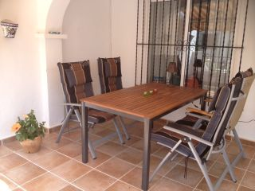
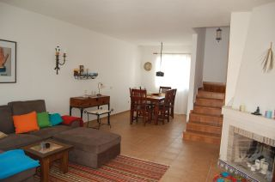
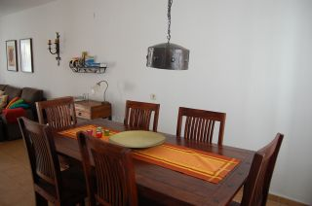


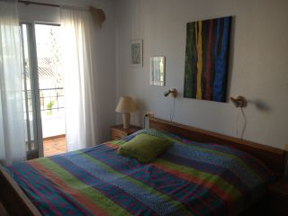
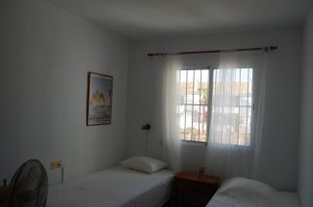

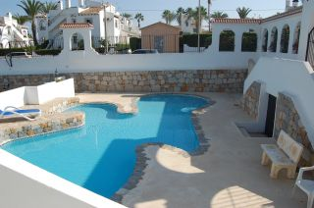
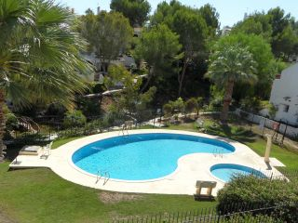


Härligt Radhus i Verdemar, Villamartin!

Underbart radhus i två plan samt takterrass i det mycket trevliga området Verdemar.Två sovrum och badrum på det övre planet, stort vardagsrum med separat kök och liten toalett i entréplanet. Uteplats på både fram, och baksidan av huset. Skandinaviska och Spanska TV-kanaler samt fritt Wi-Fi!

Stort gemensamt poolområde, ett av de trevligaste i Villamartin området. Fina grönområden med promenadvägar.
Stor livsmedelsbutik, Mercadona, ett par hundra meter bort. Centrum med barer och restauranger. Ett par kilometer till ett av Europas största shoppingcentra, La Zenia Boulevard med 150 butiker.

För golfaren finns i närområdet tre golfbanor att välja mellan, Villamartin, Las Ramblas och Campoamor Golfbanorna i Torrevieja håller en mycket mycket hög kvalitet och det finns över 20 olika banor att välja mellan inom en timme med bil.

Utefter hela kusten finns ett stort antal fina stränder. Flera av dessa har av EU fått utmärkelsen "blå flagg" vilket borgar för god kvalitet och bra service.
Till stranden är det 4 km, du kan välja mellan Playa Zenia som ligger närmast eller norr om den Playa Flamenca och söderut Playa Cabo Roig.

Stort vardagsrum med matdel, separat kök med kyl/frys, spis, ugn, diskmaskin och mikro. En trappa upp två sovrum, ett med dubbelsäng det andra med två enkelsängar. Badrum med dusch. Ytterligare en trappa upp finns takterrassen.
TV med Skandinaviska och Spanska kanaler. Fritt Wi-Fi ingår. Tvättmaskin. AC.

Sänglinne och handdukar ingår. Handdukar för stranden tas med av hyresgästen.
Max 4 personer. OBS! Rökförbud innomhus

Pris: Högsäsong, juni – aug 390 €/v
Lågsäsong, sept - maj 290 €/v

AC - 20 €/vecka

Slutstädavgift på 70€ tillkommer

